Planning & Ontwerp

Click or tap here to enter text.

|  |  |
| --- | --- |
| Versienummer: | 1 |
| Auteur(s): | PatSquad |
| Datum: | 14-5-2025 |

# Versiebeheer

|  |  |  |  |
| --- | --- | --- | --- |
| Datum | Versie | Wie | Wijzigingen |
| 2025-5-14 | 1.0 | Sven Metselaars | Planning  Ontwerp  onderbouwing |
|  |  |  |  |
|  |  |  |  |
|  |  |  |  |

Inhoudsopgave

Versiebeheer 2

Planning 4

Ontwerp 4

Akkoord opdrachtgever 4

# PlanningAfbeelding met tekst, schermopname, nummer, diagram Door AI gegenereerde inhoud is mogelijk onjuist.

# Ontwerp

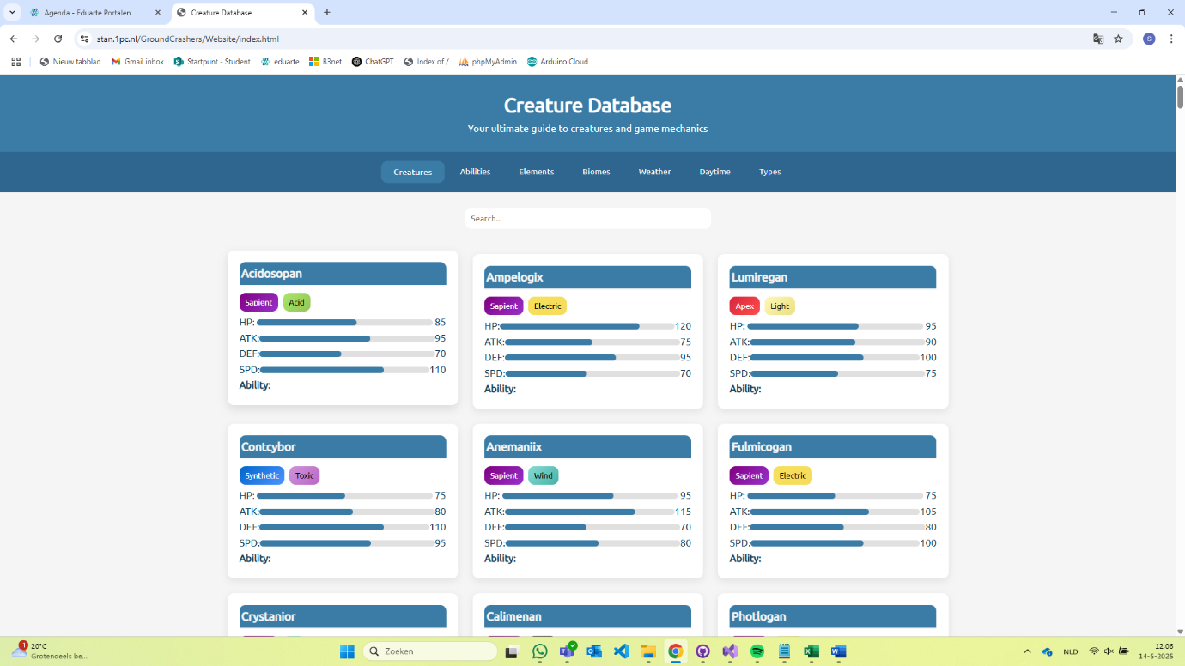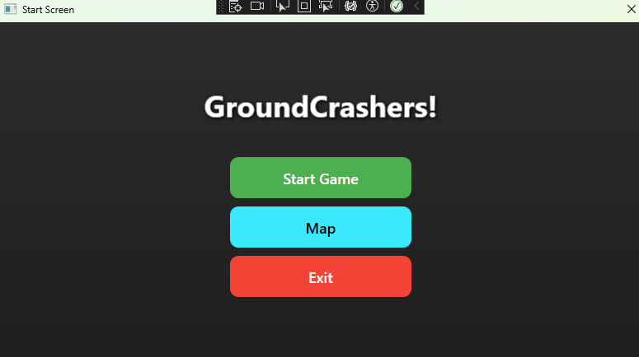

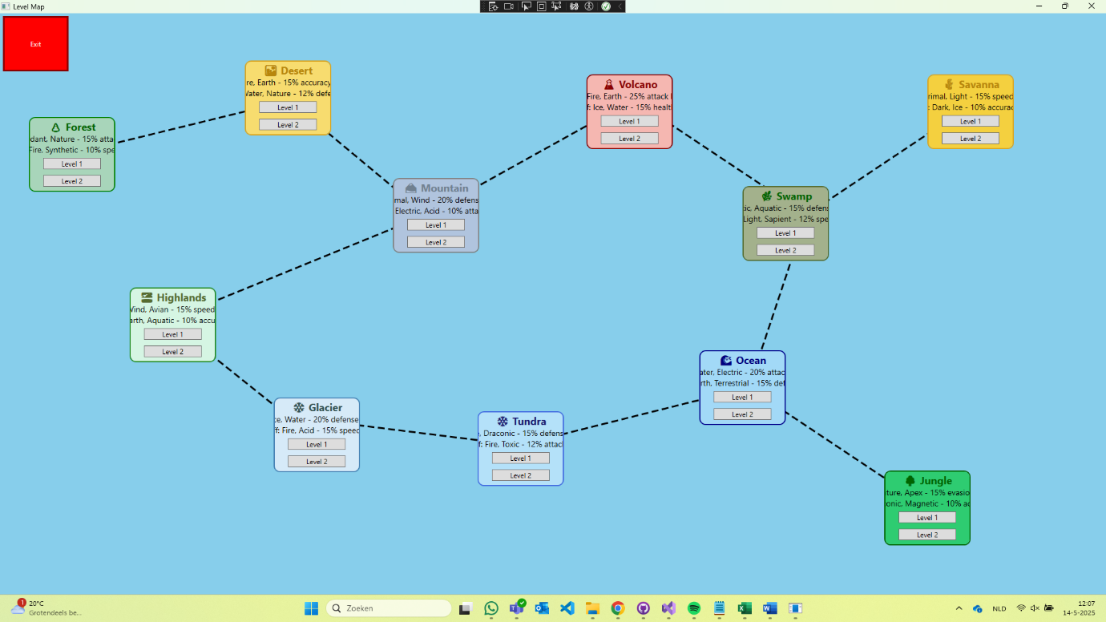

# *Afbeelding met tekst, schermopname, Multimediasoftware, groen Door AI gegenereerde inhoud is mogelijk onjuist.*

# Onderbouwing

**Gebruikerswensen en -eisen**

* **Leuk en verslavend spelmechanisme:** We hebben gekozen voor een **turn-based systeem**, zodat spelers rustig en strategisch kunnen spelen. De creature collector zorgt voor een gevoel van progressie en beloning.
* **Fysieke en digitale integratie:** Met **toys-to-life** combineren we fysiek speelgoed met digitale gameplay, wat kinderen en verzamelaars aanspreekt.
* **Toegankelijkheid en gebruiksvriendelijkheid:** De interface wordt eenvoudig en duidelijk ontworpen zodat ook jongere spelers (bijv. 8+) ermee overweg kunnen.

**2. Ethiek**

* **Verantwoord omgaan met kinderen als doelgroep:** Omdat het spel gericht is op een jonge doelgroep, letten we op **verslavingsgevoeligheid**, **in-app aankopen** en **reclamevrijheid**.
* **Inclusiviteit:** Creatures en karakters zijn divers vormgegeven, zonder stereotypen, zodat elke speler zich welkom voelt.

**3. Privacy en AVG**

* **Gegevensminimalisatie:** We verzamelen alleen de noodzakelijke gegevens (zoals gebruikersnaam, voortgang en optioneel ouderlijk e-mailadres) en **geen gevoelige persoonsgegevens** van kinderen.
* **Toestemming en ouderlijke controle:** Bij gebruikers onder de 16 zorgen we dat er **ouderlijke toestemming** wordt gevraagd zoals verplicht onder de AVG.
* **Transparantie:** Er komt een duidelijke en begrijpelijke **privacyverklaring** en we informeren gebruikers over wat we met hun gegevens doen.
* **Recht op inzage/verwijdering:** Spelers (of hun ouders) kunnen op elk moment hun gegevens inzien of laten verwijderen.

**4. Security**

* **Versleutelde communicatie:** Alle gegevensuitwisseling tussen het speelgoed en het spel (via bluetooth/NFC/etc.) en online opslag gebeurt via **beveiligde verbindingen (HTTPS/SSL)**.
* **Authenticatie en autorisatie:** Alleen geverifieerde accounts kunnen toegang krijgen tot bepaalde spelonderdelen, om misbruik en datalekken te voorkomen.
* **Updates en patches:** We voorzien regelmatige beveiligingsupdates voor zowel de software als eventueel bijbehorende apps.

# Akkoord opdrachtgever

|  |  |
| --- | --- |
| Naam |  |
| Datum |  |
| Handtekening |  |